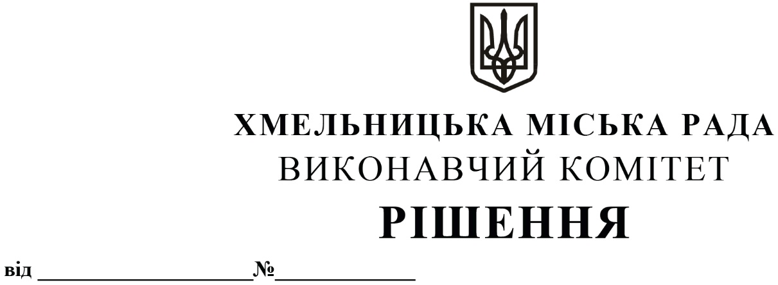

Про внесення на розгляд сесії міської ради
пропозиції про затвердження «Програми забезпечення
підтримання громадського порядку в суді,
припинення проявів неповаги до суду, охорони
приміщень суду, органів та установ системи
правосуддя, виконання функцій щодо державного
забезпечення особистої безпеки суддів та членів
їх сімей, працівників суду, забезпечення у суді
безпеки учасників судового процесу на території
Хмельницької міської територіальної громади на 2023-2024 роки»

Розглянувши лист Територіального управління Служби судової охорони у Хмельницькій області, з метою підвищення ефективності реалізації державної політики з підтримання громадського порядку та безпеки в судах, органах та установах системи правосуддя, протидії проявам неповаги до суду, інших антисоціальних проявів, які негативно впливають на рівень захисту конституційних прав і свобод громадян в органах та установах системи правосуддя, забезпечення в суді безпеки учасників судового процесу та якісного виконання своїх обов’язків співробітниками та працівниками органів та установ системи правосуддя, підвищення рівня правопорядку, безпеки в судах, а також виконання функцій щодо державного забезпечення особистої безпеки суддів та членів їх сімей, працівників суду, керуючись Законом України «Про місцеве самоврядування в Україні» виконавчий комітет міської ради

В И Р І Ш И В:

- Внести на розгляд сесії міської ради пропозицію про затвердження «Програми забезпечення підтримання громадського порядку в суді, припинення проявів неповаги до суду, охорони приміщень суду, органів та установ системи правосуддя, виконання функцій щодо державного забезпечення особистої безпеки суддів та членів їх сімей, працівників суду, забезпечення у суді безпеки учасників судового процесу на території Хмельницької міської територіальної громади на 2023-2024 роки», додається.
- Контроль за виконанням рішення покласти на відділ з питань оборонно-мобілізаційної і режимно-секретної роботи та взаємодії з правоохоронними органами.

Міський голова О. СИМЧИШИН

